**银行股的新征途**

新浪财经

发布时间：02-2208:20新浪财经官方帐号

来源：红刊财经

文 | 李健

编辑 | 李壮

·编者按·自“战疫底”至今的十几个交易日，市场已完全收复失地，重回年前水平。在这个过程中，5G等科技主题领衔市场的情况持续演绎，而银行股则回温缓慢。

本期《红周刊》专访投资圈银行方面的专业人士，力求解构银行股的当下和未来图景。整体来看，他们认为，因为市场风险偏好偏高，导致银行股被重视程度不够。仅从银行股自身的资产质量来说，已经恢复至优良水平，但估值水平却与此不够匹配——接近历史最低估值水平。

因此，有嘉宾认为，当前的银行股对稳健型资金来说具有很好的配置价值。但实际上，银行股所表现出的“烟蒂股”价值，让其投资的确定性显著高于其他个股，而确定性恰恰是高于一切的。

自“战疫底”以来，A股市场新进入的投资者如果买指数基金可以获得10个点左右的收益，如果买银行指数基金则只有4个点左右的收益。这样的情况说明，银行在这个过程中跑输了大盘。但实际情况是，银行股的估值接近历史最低点，银行整体归母净利润平均增速在走高。

银行股究竟“隐藏”了怎样的问题，以致市场对其缺乏热情？本期《红周刊》邀请中泰证券研究所副所长、金融组负责人戴志锋、否极泰基金总经理董宝珍、温莎资本研究员余武信、龙赢富泽资产管理有限公司总经理童第轶、少数派投资银行板块研究员王煜东等嘉宾，详解银行股资产质量与投资价值。其中，戴志锋认为，股息率高、业绩稳健的银行是长线大资金的首选，2020年银行估值表现为上行趋势。董宝珍则表示，银行股的确定性机会是100%。

银行纾困“疫情”中困难企业

对其不良率影响区间在0.5%-1%

《红周刊》：我们先关注一下疫情，疫情对银行的利润增速有怎样的影响？

童第轶（龙赢富泽资产管理有限公司总经理、投资总监）：我们测算，银行资产增速每下降1个百分点，带来板块利润增速下降幅度约0.45个百分点，这是从“量”的角度看，而短期内银行业一定会受到影响。

另外，从“价”的角度看，政府正在引导调降信贷利率，息差有走弱的压力，但目前来看，只有湖北地区的小微企业贷款利率调降了0.5个百分点，影响可谓微乎其微。

从“质”的角度看，疫情确实会对贷款质量形成冲击，不过长期来看，银行基本面仍由宏观经济驱动，所以整体来看，银行板块整体的基本面还是稳健的。

余武信（温莎资本研究员）：如果各家银行调整拨备，释放利润，对利润增速的影响大约为1%-2%。根据我们测算，在疫情的影响下，一季度GDP增速可能在4%左右，全年增速在5.5%左右，这对银行全年利润增速影响在3个百分点左右。另外，央行还有充足的货币政策工具，所以对银行业绩影响是相对小幅的。

《红周刊》：在疫情影响下，银行对现金流困难的中小微企业施予了援手，这会给银行的不良率带来怎样的影响？（见表1）

表1 不良贷款拨备覆盖率（%）

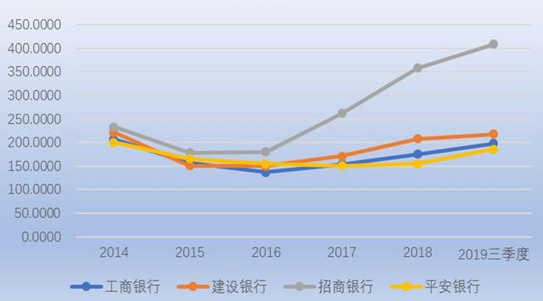

董宝珍（否极泰基金总经理）：我认为，银行给疫情中出现短暂困难的中小微企业放贷，不仅不会推高不良率，而且可以说大部分贷款都是优质贷款。

我们做一个假设，有一家公司刚刚设立，它们需要购买生产设备、建设厂房、招聘员工，于是向银行申请1亿元贷款。同时还有一家经营很长时间的公司，他们有稳定的客户、有成熟的产品和完善的制度，在疫情期间需要1亿元渡过难关。那么，面对这两个客户，银行在风险评估时，谁的风险更小？显然是后者更小，它们在短期内的现金流周转不开，但商业模式经过验证，长期现金流有保障。例如西贝集团获得了浦发银行4.3亿元的授信，小米和美团的贷款也在审核过程中。而且，据报道，在为西贝集团提供贷款的时候，多家银行都向西贝抛出了橄榄枝，就是因为，在疫情影响下，银行也希望为更多优质企业贷款。

那么资产不太好的公司会不会得到银行贷款？也可能会得到，但必须指出的是，银行对贷款对象的标准比以前是高很多的。

戴志锋（中泰证券研究所副所长、金融组负责人）：整体而言，我同意董总的观点，银行发放给小微企业的不良率不会特别高，整体上是可控的。

但换个角度看，银行始终是经营“风险”的行业，为了支持实体经济，我认为政策会适当提高对不良资产的容忍度。在我们的悲观预期下，不良率会上升0.5到1个百分点，但因为银行最近几年的拨备比较充分，所以我们并不是很担忧。

《红周刊》：我们看看银行的不良情况，2019年1-4季度银行整体不良贷款率分别为1.80%、1.81%、1.86%和1.86%，您怎么评价中国银行业的不良水平？（见表2）

表2 不良贷款比率（%）

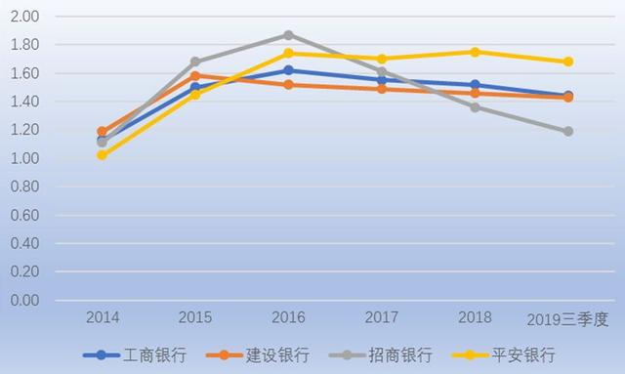

戴志锋（中泰证券研究所副所长、金融组负责人）：2014年、2015年留下来的存量风险到现在基本出清了。2019年不良率的上升，主要和监管收紧有关，因为政策加强了对不良资产的认定标准，将大多数逾期都划为不良，所以数字上有一些提升。

但实际上，真实的不良在2016年、2017年时压力最大，虽然没有体现在数据上。而现在的真实不良，客观上已经消化得比较充分了。

此外，新增的风险主要还是看宏观经济的走势，如果宏观经济下行压力较大，新增贷款的风险也会加大。我们判断，银行的资产质量和宏观经济呈弱相关，或者说非线性相关的关系。在经济增速下滑非常明显的时候，也就是制造业、民营投资快速下行的时候，银行的资产质量压力会非常大。但在经济缓慢下行的时候，银行的资产质量的压力不会特别大。原因很简单，2014年、2015年的不良已经出清，银行刚从一个“坑”里走出来，还比较谨慎。这也是为什么最近几年政策一直在要求银行给小微、民营企业发放贷款的原因所在。

2020年GDP增速可能在5.5%左右，一季度GDP增速可能在4%-4.5%左右，依然是缓慢下行的状态。所以无论从存量风险、还是新增风险来看，我们认为，银行板块的资产质量都处在平稳的状态中。

王煜东（少数派投资银行板块研究员）：大量存量不良资产已经被“处置”掉了。从过去5年的数字来看，如果将处置不良资产加回表内，同时剔除掉按揭、票据贴现等低风险资产，工商银行目前的真实不良率在10.9%左右。这说明，银行很多被认为是“藏起来”的潜在不良早已经被“处置”掉了。

另外，“逾期90天以上贷款/不良贷款”的比例是判断一家银行对不良认定程度严谨性的指标。我们看到，2011-2018年，农业银行在2014年时以上比例出现了160%的高位，其余7年维持在100%以下。工行、建行、中行8年来一直维持在100%以下，对不良的认定非常严格。我们银行业的整体不良已经暴露得非常充分了。

展望未来，具有先行意义的“逾期90天以内”、“关注类贷款占比”两个指标已经拐头向下，四大行不良生成率（考虑到处置）也在持续降低，资产质量有望持续改善。

接近历史最低估值水平

凸显出明显的配置价值

《红周刊》：不良已经出清，银行业的增长怎么样呢？比如从归母净利润（已发布业绩快报银行）来看，2019年银行业归母净利润平均增速为10.90%，较去年增速上涨2.37个百分点；银行业ROE为12.17%，这种表现是在您预期之内还是之外？（见表3）

表3 净资产收益率（TTM,%）

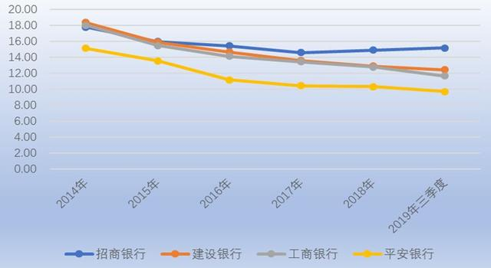

王煜东（少数派投资银行板块研究员）：评价银行业绩应综合不同因素，从较长时间周期来综合考虑。

我们先简单回顾下过去几年主要银行的业绩变化。2012年后，主要银行经历了一轮不良资产暴露周期，ROE持续走低，净利润增速从两位数跌到个位数。以工行为例，2012年减值损失占营业收入的6.28％，2018年则达到了20.88％，不良暴露及对应减值准备计提是过去几年压制银行盈利能力的首要因素。

同时，监管环境、货币政策松紧也对银行业绩产生重要影响。例如，2017年，市场利率上行叠加同业强监管环境，以兴业、民生、浦发等为代表的同业负债占比较高的银行负债端压力很大，营收大幅回落，而具备存款优势的四大行则受到了市场青睐。2018年下半年，市场利率出现明显下行，同业负债占比较高的银行压力大大缓解，并直接导致2019年主要股份行营收增速显著高于国有大行。

另外，不同银行还有其个性化问题。如民生银行历史上不良偏离度较高，不良认定标准趋严下，对应减值准备计提在很大程度上压制了利润的实现；再比如兴业银行，昔日的“同业之王”，同业项目下类信贷资产占比较高，2019年一季度将这部分资产减值准备计提到位，原口径下应收款项类、可供出售类非标投资拨备计提达到2.64％，已经高于贷款减值准备要求的2.5％，进一步计提压力已不大。

从银行业整体来看，当前时点，潜在不良暴露已经比较充分，资产质量向好所导致的减值费率下行是大概率事件，伴随主要矛盾的修复，板块整体盈利能力向上可期。同时，由于资产负债结构、业务模式、客户基础的差异，不同银行业绩也会出现一定的分化。

《红周刊》：那么银行的配置价值和逻辑是什么？

戴志锋（中泰证券研究所副所长、金融组负责人）：主要是估值推动，目前银行整体PB，以整体法计算只有0.71倍，和历史最低估值差不多。另外，由于“资产荒”的原因，资金会慢慢流入股市，银行作为高股息、稳健性的板块，是这些长线大资金的首选。

此外，宏观经济的回暖也是一个推动因素，但银行股看的是中长期逻辑，因为银行的贷款久期一般是2-3年，贷款时间比较长，所以银行板块不看短期经济回暖，而是看中长期经济的回暖。

王煜东（少数派投资银行板块研究员）：我们的配置方向由多数人的误区决定，我们认为银行股仍存在五个方面的误区。

首先，多数人都会认为大银行动辄就是上万亿的市值，它的盘子很大筹码不稀缺，中小创盘子小所以筹码比较稀缺。实际上，大蓝筹没有供应，存量也很稀缺。以工行为例，市值超过2万亿，但前十大股东持有了96.6％的股份，这部分筹码基本锁定，市场上能买到的很少。

估值方面，银行股高盈利能力与低估值并存的矛盾背后，是市场对其潜在不良风险以及当前高盈利能力可持续性的担忧。

资产质量方面，正如我们刚才分析的，市场忽视了银行已经处置的不良资产，官方数据比较准确地反映了银行的资产质量。

盈利能力方面，大多数人认为，当前工行的高盈利是由其垄断地位下的特许息差所决定的，未来可能会丧失。但我们认为，银行并不是一个暴利行业，从全世界范围看，中国银行业的息差并不大，甚至是中等偏下的位置。那么，为什么工行ROE水平比美国富国银行还要高？最主要的原因在于工行运营成本较低，这包括了人力成本和房屋租金等。长期来看，工行的高ROE水平能够维持。

因此，我们判断，以工行为代表的银行股在当前时间点有非常好的配置价值。

货币政策“温和”刺激利好银行

5G等行业将接替房地产成为银行利润主要来源

《红周刊》：我们看到，央行近期通过公开市场释放了大量流动性，近期表态还是“流动性总量合理充裕”。这是否会对银行形成一定利好？

戴志锋（中泰证券研究所副所长、金融组负责人）：政策是刺激的，但是一个温和刺激，不会再看到之前“大水漫灌”的货币政策和爆发式的经济增长。另外，政策的一大目标是“调结构”，这需要银行让利一部分给小微企业，所以对银行的利好也比较温和。

《红周刊》：对比过去几年金融去杠杆，当前是否正走入货币政策宽松周期？

戴志锋（中泰证券研究所副所长、金融组负责人）：我们认为，2020年结构调整还是政策的主线。目前地产、基建还是有一定定力，没有观察到有放松的消息出现。在这种背景下，调结构需要时间，所以我们觉得政策扩张周期不会那么快到来。

目前，我们对经济，包括银行的观点是“以时间换空间”，简单理解就是下降的速度很缓慢，但出清的时间更长久，可能不是一两年就能完成的。从投资的角度看，银行不是方向性资产，但肯定是稳健性的资产。

董宝珍（否极泰基金总经理）：我不敢说银行的黄金上涨周期到来了，我之前一直提，但市场始终对银行的态度很悲观。但我认为，政策已经进入了扩张周期，因为在严重的疫情影响下，经济活动几乎全部暂停，想要重启经济，需要央行发布强有力的政策才行。此外，中国经济转型的问题也比较多，想要克服这些困难，也需要政策进入扩张周期。

《红周刊》：银行贷款的很大比例来自房地产，未来哪些行业能够“替代”房地产成为银行利润的主要来源？

余武信（温莎资本研究员）：中国目前正在发展的科技行业，包括5G、新能源等，不仅是中国未来的希望，也是银行利润的支撑。5G发展起来后，会催生很多新的资金需求。

除了5G、电子等高新技术行业，汽车也是吸纳资金的重要行业，是房地产之后第二重要的行业。对于汽车的拐点，我个人还是比较谨慎，虽然无人驾驶有很大希望，但目前新能源车和无人驾驶汽车还远不能替代传统汽车。等5G基础设施铺设完成，制造业企业和科技企业能够进入实验阶段后，可能会迎来一段爆发增长期。但现在5G网络还没有铺设好，无人驾驶、汽车电子等的拐点还没到。很多企业虽然已经在抢跑，今年如果能够开一个好头，明年银行不良率的拐点就会出现了。

戴志锋（中泰证券研究所副所长、金融组负责人）：我也同意余总的观点，如果5G等科技产业在中国发展起来了，中长期来看，银行股的估值会有提升空间，这是通过经济传导过来的。

但从投资角度看，在市场有较好资产的时候，资金会去追逐方向性资产。相反，市场中没有什么特别好的资产的时候，银行股的表现相对更好。就像最近创业板涨得很好，市场对5G、电子、通信还是比较追逐的。银行股的爆发，还要看市场的热点能持续多久。

无论净息差“向上或向下”

对银行业绩表现影响偏弱

《红周刊》：总体来看，银行业的净息差方面会有怎样的发展趋势？

戴志锋（中泰证券研究所副所长、金融组负责人）：我们对于息差的量化判断是2020年下降10-15BP左右，呈现缩窄的趋势，但整体过程是很缓慢的。

2月20日，央行公布了2019年四季度《货币政策执行报告》，整体上看，我认为央行对商业银行是“既要又要”的态度。一方面要商业银行让利于实体经济，包括LPR的调整、降低中小微企业的贷款等，这也是合理的。另一方面，央行又不希望商业银行让利很多，在《货币政策执行报告》中也提到了，银行的核心资本主要是靠利润补充的，占60%以上。银行的核心资本是支撑性的、增长性的资金，是防御金融风险最核心的保障。如果没有了利润，就没有了资本，没有资本就没有信贷，以至没有经济增长。所以在这种背景下，如果银行利润明显受损的话，整个经济的压力将会非常大。政策的“既要又要”态度，使得息差客观来看是向下走的，但是整体过程比较缓慢。

对于银行2020年的利润的影响，我们认为不会特别明显。因为拨备有释放的空间；其次，贷款每年还有10%以上的增速。如果银行再释放一点拨备，2020年银行业整体保持4%-5%的增长还是可以做到的。

招行谷子地（知名财经博主）：2020年息差一定会比2019年有所下行，因为实体经济需要银行降低信贷利率，而较高的通胀让百姓手中的钱变得不值钱了，这就封杀了存款利率下行的空间。最终的结果就是银行要适度让渡一些利润给实体经济。

银行的净息差高低取决于经济的繁荣程度，在当前全球经济不景气的大环境下，银行的净息差缩小是在所难免。但是，好在央行充分理解银行目前的困境，通过释放流动性压低了银行间市场利率，这会在一定程度上缓解银行净息差下行的压力。所以，我也认为银行的净息差应该是小幅下行，幅度在15BP左右。

董宝珍（否极泰基金总经理）：先说结论，我认为，息差会保持平稳，甚至可能小幅上升。

具体来看，预测未来很难，为了使讨论的价值更高，我们回到已经发生的事实上。2019年9月，中国监管层率先搞了LPR利率形成机制改革，LPR改革前后，中国资本市场形成的一致预期无论是从意图还是手段来看，银行息差都会下降。

这是当时市场的普遍预测，以至于很多大行的核心高管提出，要加强管理来应对LPR改革所带来的息差下降。但在2月20日，银监会公布了2019年四季度的息差水平，数据显示，息差上升了1个BP。这个事实证明，当年9月的悲观预期是错误的。

当然从数据来看，息差上升的速度下降了，2018年银行业息差开始回升，但现在息差上升幅度下降了。

对于2020年息差可能下降10-15BP的判断，我不太认同。银行间同业拆借利率从2月3日至今下降了20个BP，因为2月3日央行为战“疫”马上向社会投放货币，采取了宽松政策。

到2月20日，同业拆借利率有的下降了40个BP，平均各周期比1月23日下降了10%（30BP)左右。这就是金融市场对疫情做出的反应，我们可以看到债券市场的利息都大幅下跌了，因为市场知道货币宽松已经释放了。

在股份制银行的负债中，有1/3来自非存款，就是同业拆借、金融票据这些渠道，银行的息差是一个“差”，现在我们就知道存款利率没降，存款是银行的资金零售来源，同业拆借是银行获取资金的批发渠道，已经下降了30BP左右。所以我判断，2020年息差不会有大变化，保持稳定的可能性最高，同时也不排除息差小幅上升的可能。

《红周刊》：市场比较看重银行在利率较低的活期存款占比情况，比如招行的活期存款占比就比较高，另外建行2019年上半年活期存款占比52.5%，高于国有行（平均47.3%）和上市银行（平均42.8%）。这是否说明招行和建行在净息差方面会有较好支撑？

王煜东（少数派投资银行板块研究员）：实际上，伴随着利率市场化的深入，中国银行业与10年前相比，尤其是以股份行为代表的中小银行业务已经发生了深刻的变化。不同于2015年、2016年存款活期化的趋势，2018年至今，存款开始出现定期化的趋势。另外，“投资类科目”、“同业负债”暴增数十万亿，传统银行体系外的货币基金、理财产品等成为同业负债重要来源。

在打破刚兑前，银行非保本理财产品虽然放在表外，但普遍存在“隐性担保”，以招行为例，2019年上半年符合资管新规要求的理财产品占比仅为19.77％。未破刚兑的理财产品，实际风险由银行承担，本质上是“银行存款”，可以视为传统“定期存款”的替代品，这块规模超过了20万亿。2014-2016年间，招行活期存款占比从48％显著提升到60％以上，个人活期存款占比甚至超过70％。从历史上看，招行活期存款长期高于同业，但比例中枢在50％附近。

我们认为，2015年、2016年活期存款占比提升与定期存款“表外化”关系紧密，2014年、2015年、2016年，招行表外理财占其总负债的比例分别为18.83％、35.61％、42.89％，与此同时，其定期存款余额、尤其是居民定期存款余额出现明显下降，这进一步印证了该逻辑。

资管新规的关键在于打破刚兑，目前仍处于过渡期，大限在2020年底，目前看到一些松动的可能。在监管压力下，招行2016-2018年表外理财占比从42％下降到了33％，2019年占比在进一步降低，伴随表外高成本负债的表内化，活期存款占比降低、计息负债成本上扬预计仍会持续，这是传统银行分析框架以外的。

农行存款成本在四大行中最低，其次是建行，建行在对公存款方面成本甚至低于农行，主要原因在于对公活期存款占比较高、对公结算方面更具优势，而中行存款成本劣势较为明显。从表外理财占负债比例来看，四大行显著低于其他类型银行，均在10％以下，受资管新规冲击更小。

另外，相比股份行，大行同业负债+同业存单占比较低，如果市场利率进一步下行，负债端受益程度不及其他中小银行。

单以加杠杆程度衡量潜在风险水平

当前的建行等国有行小于1989年的富国银行

《红周刊》：我们聚焦国有行，工农中交建和邮储银行在业务形态、资产质量和成长性上有怎样的差异？

王煜东（少数派投资银行板块研究员）：对于国有四大行来说，其共性大于个性，但我们也进行过比较研究。比如，在不良认定严谨程度上，除农行曾在2013-2014年，不良偏离度大幅蹿升外，其余三大行不良认定都非常严谨且稳定，建行最严谨，逾期/(关注+不良)指标下体现更加充分。从基金配置上，工行标配、建行超配、农行低配、中行严重低配。

《红周刊》：在国有行中，最大行是工行，核心资产覆盖率最好的是建行，净资产收益率最高的还是建行，为什么建行表现相对突出？

王煜东（少数派投资银行板块研究员）：建行与工行是有很高相似度的。但从很多细节问题来看，建行更加优秀。首先，在权益乘数差不多的情况下，建行核心一级资本充足率优于其他银行，优势在资本充足率上进一步拉大，由此可见，建行能够更好地在维持高杠杆的同时，提升资本充足率。还能在满足监管要求的同时，不过分压制自身盈利能力。而且，建行TLAC达标压力最小。

其次，建行对公客户基础更好，活期存款沉淀更多，活期存款占比高于工行，存款成本低于工行，同时，相比工行，表外理财占比更小，受资管新规冲击更小。

另外，不良率方面建行虽然与工行亦步亦趋，但细节指标中，建行体现了更好的资产质量，如关注类贷款、逾期贷款、逾期90天以上贷款、逾期90天以内贷款；建行不良认定也更加严谨，具体体现为不良偏离度、不良+关注偏离度；减值费率建行虽然略高于工行，但拨备覆盖率前者也更高，更多的减值计提增强了风险抵补能力。另外，在上一轮不良周期中，建行不良生成情况也优于工行。

最后，虽然建行成本收入比高于工行，但建行人均总资产、人均净利润更高且提升更好，截至2018年，建行是唯一一家人均创利高于上市银行平均水平的国有大行，这也导致了更高的人均薪酬、更高的人均业务费用。

《红周刊》：除了建行外，工行的一级资本充足率也超过了14%，是否可以说明这些大行的风险收益比更好？（见表4）

表4 核心一级资本充足率（%）

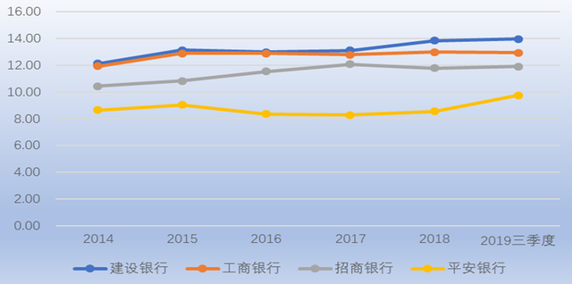

王煜东（少数派投资银行板块研究员）：对于资本充足率，我们应区分计算口径的差异，在主要行情软件上显示的银行资本充足率数据却忽视了这一点。2014年后招行与四大行获批采用高级法计算加权风险资产，而其他银行均采用权重法，监管当局要求采用高级法的银行，同时也要披露权重法下的资本充足率。

2014年，招行高级法下资本充足率为12.38％、核心一级资本充足率10.44％，而权重法下分别低了0.64、0.84个百分点；2018年，招行高级法下核心一级资本充足率11.78％、资本充足率15.68％，权重法下核心一级资本充足率10.31％、资本充足率13.06％，计算方法导致差异近两个百分点。

我们对比了中国工商银行与美国富国银行，2018年，工行资本充足率为15.39％、低于富国银行的16.54％，但是工行核心一级资本充足率为12.98％，富国银行仅为11.74％，这意味着，相比国外银行，工行资本充足率较低主要是因为核心一级资本以外的其他资本相对较低所致，未来将更多依靠创新型资本工具补充资本金，如永续债、可转债等。

从更长的时间维度看，巴菲特1989年买入富国银行时，该银行一级资本充足率只有4.95％，当时美联储的要求是4％以上，这意味着，当年的富国银行以20倍以上的杠杆才取得了24.5％的ROE水平。反观当下，工行2019第三季度一级资本充足率是14.16％，如果单纯以加杠杆程度衡量潜在风险水平，那么，巴菲特买入富国银行时的潜在风险是要大于当前任何一家A股上市银行的。（见表5）

表5 杠杆率（%）

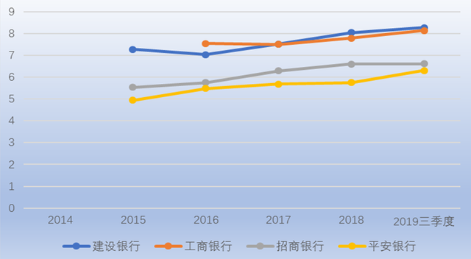

我们可以这样说，“学习效应”所导致的更高的监管要求，降低了最坏情况发生的可能。

银行大分化将持续演绎

但其投资价值同样明显

《红周刊》：银行股分化趋势正在加剧吗？

戴志锋（中泰证券研究所副所长、金融组负责人）：是的，而且我觉得分化会逐渐拉大，因为一些区域的风险还会加大。目前，整个行业中有4000多家银行，加上我们中小银行的改革也在加速，所以大背景是银行的分化会拉大，包括中长期来看，银行的并购重组可能会慢慢出现。

四大行是一个稳定器，包括对资本市场、对银行板块都起到稳定作用，从财务报表方面来看还是不错的，但是盘子比较大，公司的治理结构是“国有”，所以在分化进程中弹性相对更小。

余武信（温莎资本研究员）：好银行分为两种，一种是管理好，一种是资源好。四大行的管理非常优秀，而且国家会给它们很多资源。当然，资源也代表了责任，四大行和招行在管理和资源上都好，但是为什么招行每年的业绩明显好于四大行？就是因为体量、任务和重心不一样。

平安银行的实力也很强，它的管理制度得到了市场的一致认可，而且平安集团能够带给平安银行很多资源，所以总体来说，平安银行是在上行区间的银行。

兴业银行最近几年的发展也很强劲，其管理能力和四大行、招行不相上下，但兴业银行缺少资源，所以它才大力发展多同业业务，因为没有储户、钱很难找。

宁波银行的管理和资源都很好，浙江是中国最发达的地区之一，这是一个核心优势。宁波银行的管理能力也很强，包括对地方经济的促进做得很深入，以及为实体经济提供服务也做得比较到位。

但是管理差又没有足够资源的银行就活得很艰难。例如一些农商行，地方政府能给的资源比较少，地方经济也不发达，地方企业提供的业务也很少。另外各地农商行的日子也不容易，不同农商行是不能跨地区经营，所以很难向外扩张，经济落后地区的银行很难做大做强。

《红周刊》：近期市场从底部上涨，但银行整体市净率为0.71倍（整体法），这说明了什么问题？

戴志锋（中泰证券研究所副所长、金融组负责人）：银行股目前不是方向性资产，因为货币政策是比较宽松的，整体的投资逻辑是风险偏好的提升。目前很多人减持银行，去拥抱有弹性的资产、方向资产。

我们今天推银行的逻辑还是稳健收益。不能指望银行有太大的弹性，但一定是有稳健收益的。主要原因是两点，一是分子端，从估值和基本面角度看，整体上依然稳健。另外，市场存在明显的悲观预期，存在一个预期差。二是分母端，从资金端角度看，“资产荒”会越来越严重，所以追求长线资金和大类资产配置的资金会流入股市。而银行这样有分红、业绩稳健的企业成为了它们的首选。不过，这些长线资金相对比较谨慎，进场的速度不会太快，因此银行的估值也是一个缓慢提升的过程。

《红周刊》：银行现在的机会是确定性机会吗？

董宝珍（否极泰基金总经理）：我可以很有底气地说银行股的确定性机会是100%。因为在中国，如果银行业都没有投资价值了，那整体的经济怎么可能好起来呢？做投资我们看重的就是，向往美好生活的愿望永远是人性的一部分，不会改变。

中国社会融资80%左右来自银行贷款，说银行不行了，熬不过去这个坎了，这不符合银行的经营规律，也不符合社会现实。说一个挺有意思的现象，谁家有孩子到银行工作了家人都很高兴，如果安排去工厂家人就会有担心，但现在很多制造型企业的估值都高于银行。这种现象说明，人们的认知和行为很难统一。

王煜东（少数派投资银行板块研究员）：基于我们的投资理念，以及对各类股票的比较，我们认为，银行股在当前时间点是具有很好的收益风险比的，具备配置价值。

（本文已刊发于2月22日的《红周刊》）